Осмотры специалистами | Исследования
Ежегодный осмотр педиатром и детским стоматологом
6 лет: невролог, детский хирург, травматолог-ортопед, офтальмолог, оториноларинголог, психиатр детский, акушер-гинеколог, детский уролог-андролог; | 6 лет: общий анализ крови и мочи, УЗИ органов брюшной полости и почек, эхокардиография, ЭКГ;
7 лет: невролог, офтальмолог, оториноларинголог. | 7 лет: общий анализ крови и мочи.
от 10 до 14 лет
Ежегодный осмотр педиатром и детским стоматологом
10 лет: невролог, детский эндокринолог, травматолог-ортопед, офтальмолог; | 10 лет: общий анализ крови и мочи.
13 лет: офтальмолог;
14 лет: психиатр подростковый, акушер-гинеколог, детский уролог-андролог.
от 15 до 17 лет
Ежегодный осмотр специалистами: педиатр, детский хирург, детский стоматолог, психиатр подростковый, акушер-гинеколог, детский уролог-андролог, детский эндокринолог, невролог, травматолог-ортопед, офтальмолог, оториноларинголог.
 | 15 лет: общий анализ крови и мочи, УЗИ органов брюшной полости и почек, ЭКГ;
 | 16 лет: общий анализ крови и мочи;
 | 17 лет: общий анализ крови и мочи, ЭКГ.
1 этап профилактического осмотра не должен длиться более 20 рабочих дней. Если потребовались дополнительные консультации врачей или исследования, то начинается 2 этап профилактического осмотра, который не должен длиться больше 25 рабочих дней. Таким образом, максимальная длительность профилактического осмотра не может превышать 45 рабочих дней.

Министерство здравоохранения Тульской области

ГУЗ «Тульская детская областная клиническая больница»

Позаботьтесь о здоровье
своих детей – пройдите с ними профилактический медицинский осмотр!

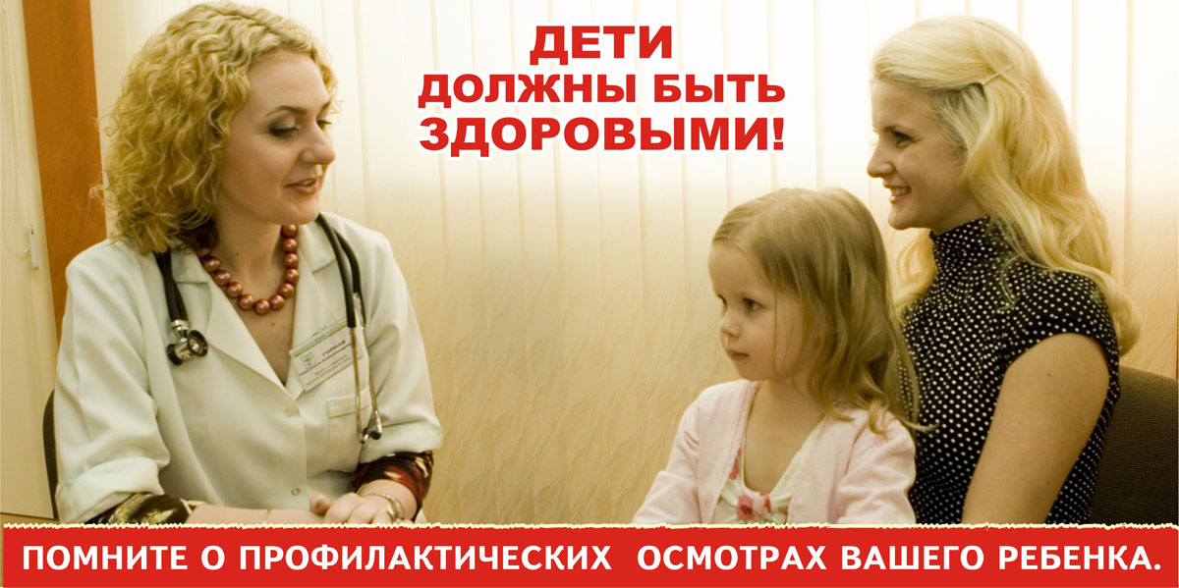

ПАМЯТКА ДЛЯ НАСЕЛЕНИЯ

Тула - 2019

Профилактические медицинские осмотры несовершеннолетних
проводятся в установленные возрастные периоды в целях раннего (своевременного) выявления патологических состояний, заболеваний и факторов риска их развития, а также в целях определения групп здоровья и выработки рекомендаций для несовершеннолетних и их родителей или иных законных представителей.

Что такое группы здоровья и для чего их определяют?
Группы здоровья представляют собой шкалу, по которой определяется состояние организма и развитие ребенка. Группы здоровья разработаны, чтобы своевременно оказать ребенку необходимую медицинскую помощь, а также определить допустимый уровень умственной и физической нагрузки. Всего выделяют 5 групп здоровья.

Как организуются профилактические медицинские осмотры несовершеннолетних?
Согласно приказу Минздрава России от 10.08.2017 № 514н «О Порядке проведения профилактических медицинских осмотров несовершеннолетних» предварительные осмотры детей перед детским садом и школой больше не проводятся. Теперь необходимо проходить только ежегодные профилактические осмотры в соответствующие возрастные периоды. Календарный план проведения профилактических осмотров планируется медицинской организацией не позднее, чем за месяц до начала календарного года. Профилактический осмотр в соответствии с календарным планом проводится в течение года. Не позднее чем за 5 дней до начала его проведения врач-педиатр обязан обеспечить оформление информированного добровольного согласия несовершеннолетнего (одного из родителей или иного законного представителя), указать перечень осмотров специалистами и исследований, а также время, дату и место их проведения и вручить его несовершеннолетнему (родителю или иному законному представителю). В случае отсутствия в медицинской организации, проводящей профилактический осмотр несовершеннолетнего, необходимого специалиста либо инструментальных, лабораторных методов обследования, данная медицинская организация должна обеспечить ребенку бесплатное прохождение указанного осмотра в иной медицинской организации.

Какие осмотры и исследования входят
в профилактические медицинские осмотры несовершеннолетних?
от 0 до 1 года
Осмотры специалистами | Исследования
Ежемесячный осмотр педиатром
Новорожденный: неонатальный скрининг на врожденный гипотиреоз, фенилкетонурию, адреногенитальный синдром, муковисцидоз и галактоземию,
аудиологический скрининг;
1 месяц: невролог, детский хирург, офтальмолог, детский стоматолог; | 1 месяц: УЗИ органов брюшной полости, почек и тазобедренных суставов, эхокардиография, нейросонография, аудиологический скрининг;
 | 2 месяца: общий анализ крови и мочи;
3 месяца: травматолог-ортопед; | 3 месяца: аудиологический скрининг;
12 месяцев: невролог, детский хирург, оториноларинголог, травматолог-ортопед, офтальмолог. | 12 месяцев: общий анализ крови и мочи, ЭКГ.
от 1 до 4 лет
Ежегодный осмотр педиатром, в том числе:
1 год и 3 месяца;
1 год и 6 месяцев.
2 года: детский стоматолог, психиатр детский;
3 года: невролог, детский хирург, детский стоматолог, офтальмолог, оториноларинголог, акушер-гинеколог (для девочек) и детский уролог-андролог (для мальчиков). | 3 года: общий анализ крови и мочи.
4 года: детский стоматолог.

